NOME DA ESCOLA
PLANO DE AULA
  Professor: | Elisa Favaro Santos
  Lição / Data: | 29/05/2020
  Tema: | Números e operações de adição e subtração
  Classe / Faixa etária: | 1º Ano ensino fundamental
  Trimestre / Ano: | 2º e 3 º Trimestres / 2020
  Quant. de aulas: | Previsão 30 horas / aulas

Objetivo | Conteúdo | Método /  Estratégia | Recursos didáticos | Avaliações
Levar o aluno a identificar, compreender e desenvolver a ideia de números como  um todo, conseguindo assim resolver situações problemas e cálculos que  envolvam soma e subtração de números naturais | * Introdução aos números;  * Tipos de números;  * Operações com números  *Adição de números;  * Subtração de números; | * Quadro de giz;  * Exposição dos conteúdos com Datashow;  * Exercícios no caderno;  * Atividades práticas com uso de objetos de aprendizagem;  * Atividades no laboratório de informática;  * Contagem de objetos na sala de aula | * Quadro de giz;  * Datashow;  * Objetos de aprendizagem;  * Kit dourado do FNDE para o ensino de matemática;  * Diversos objetos de aprendizagem; | * Exercício prático;  * Exercícios com situações problemas envolvendo números naturais;  * Exercícios no computador;  * Contagem de objetos na sala de aula;  * Comparações de quantidades;  * Utilização de Objetos de aprendizagem para contextualizar o aprendizado dos números e operações com os mesmos.;

Referências
IMENES, L. M.; BRINCANCO COM NÚMEROS – Ed. SCIPIONE – São Paulo: FTD, 2009. – (coleção a conquista da matemática).
GOUVEIA, R.; NÚMEROS NATURAIS. Disponível em: http://www.todamateria.com.br/numeros-naturais/ Acessado em: 29/05/20 20.
Vídeo no Youtube; Operações com números naturais – Exercicios. Disponível em: https://www.youtube.com/watch?v=L93k3ecM1z4 Acessado em: 29/05/2020

Vídeo no Youtube; Atividade para aprender números e quantidades - Educação Infantil e Séries Iniciais – 24 Disponível em: https://youtube.com/watch?v=u79w4bsMLNs Acessado em: 29/05/2020

Anexos:
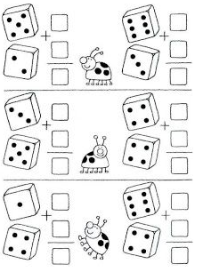 | 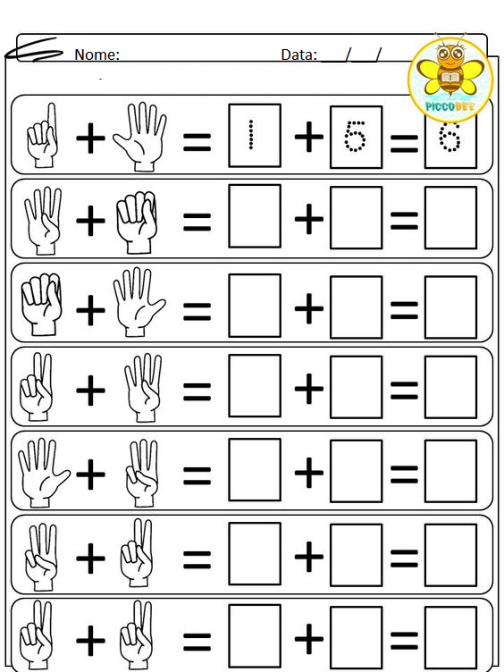
 |  | Profa.: | Elisa Favaro Santos
 |  | Assinatura: | ________________________

